البحوث الفصلية حول الظرفية الاقتصادية
- قطاع الخدمات التجارية غير المالية
- قطاع تجارة الجملة

شتنبر 2018

تبرز هذه المذكرة أهم ارتسامات أرباب المقاولات المستقاة من بحوث الظرفية الاقتصادية المنجزة من طرف المندوبية السامية للتخطيط برسم الفصل الثالث من سنة 2018 لدى المقاولات العاملة بقطاعي الخدمات التجارية غير المالية وتجارة الجملة. وترصد هذه الإرتسامات التطور الحاصل في إنتاج هذين القطاعين خلال الفصل الثاني من سنة 2018 وكذا التوقعات الخاصة بالفصل الثالث من نفس السنة.

- ارتسامات أرباب المقاولات الخاصة بالفصل الثاني من سنة 2018

  - قطاع الخدمات التجارية غير المالية
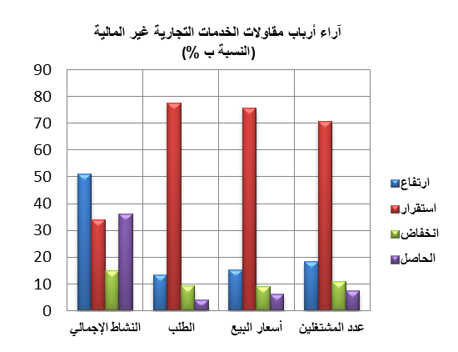
خلال الفصل الثاني من سنة 2018، قد تكون قدرة الإنتاج المستعملة لمقاولات قطاع الخدمات التجارية غير المالية بلغت نسبة %77. وقد يكون النشاط الإجمالي لهذا القطاع عرف ارتفاعا حسب 51% من أرباب المقاولات، وانخفاضا حسب %15 منهم. ويعزى هذا التطور، من جهة، إلى التحسن المسجل في أنشطة "الاتصالات" والإيواء" و" النقل عبر المياه"، ومن جهة أخرى، إلى الانخفاض المسجل على مستوى أنشطة "الإشهار ودراسات السوق" و"الأنشطة المعمارية والهندسة وأنشطة المراقبة والتحاليل التقنية".
وتجدر الإشارة إلى أن تطور النشاط الإجمالي لهذا القطاع قد يكون رافقه ارتفاع في الخدمات الموجهة للخارج.
اعتبر مستوى دفاتر الطلب لقطاع الخدمات التجارية غير المالية عاديا حسب %78 من أرباب المقاولات وأكثر من العادي حسب %13. وبخصوص عدد المشتغلين، قد يكون عرف استقرارا حسب %71 من أرباب المقاولات.
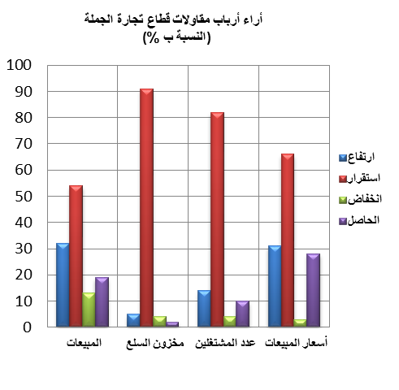
  - قطاع تجارة الجملة
خلال الفصل الثاني من سنة 2018، قد تكون مبيعات قطاع تجارة الجملة في السوق الداخلي عرفت ارتفاعا حسب 32% من أرباب المقاولات وانخفاضا حسب 13% منهم.
وقد يعزى هذا التطور بالأساس، من جهة، إلى التحسن المسجل في مبيعات "أصناف أخرى من تجارة الجملة المتخصصة" و"تجارة تجھیزات صناعية أخرى بالجملة"، ومن جهة أخرى، إلى التراجع المسجل في مبيعات "تجارة المواد الغذائية والمشروبات" و"تجارة المواد الفلاحية الأولية والحيوانات الحية بالجملة".

وقد يكون عدد المشتغلين عرف استقرارا حسب 82% من أرباب المقاولات.
اعتبر مستوى المخزون من السلع عاديا حسب 91% من تجار الجملة واقل من العادي حسب 4% منهم.
أما أسعار البيع، فقد تكون عرفت، حسب 66% من أرباب المقاولات، استقرارا وارتفاعا حسب 31%منهم.
- توقعــات أرباب المقاولات الخاصة بالفصل الثالث من سنة 2018

  - قطاع الخدمات التجارية غير المالية

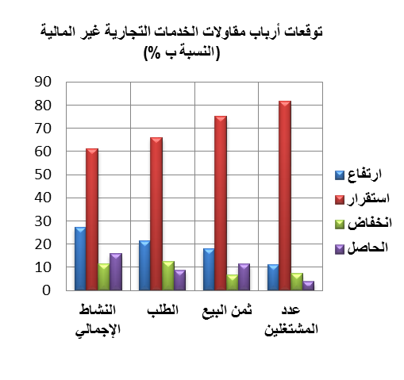
خلال الفصل الثالث من سنة 2018، يتوقع 27% من مقاولي قطاع الخدمات التجارية غير المالية ارتفاعا للنشاط الإجمالي، في حين يتوقع 12% منهم انخفاضا. وتعزى هاته التوقعات، من جهة، إلى الارتفاع المتوقع في أنشطة "النقل الجوي" و"اﻟﺘﺨﺰﯾﻦ واﻟﺨﺪﻣﺎت اﻟﻤﻠﺤﻘﺔ ﺑﺎﻟﻨﻘﻞ" والإيواء"، ومن جهة أخرى، إلى الانخفاض المنتظر على مستوى "أنشطة التأجير والاستئجار" و"أنشطة البرمجة والبث".
فيما يخص الطلب المتوقع خلال الفصل الثالث من سنة 2018، فإن %66 من أرباب مقاولات قطاع الخدمات التجارية غير المالية يرتقبون استقراره.
كما يتوقع 82% من أرباب المقاولات بهذا القطاع استقرارا في عدد المشتغلين.
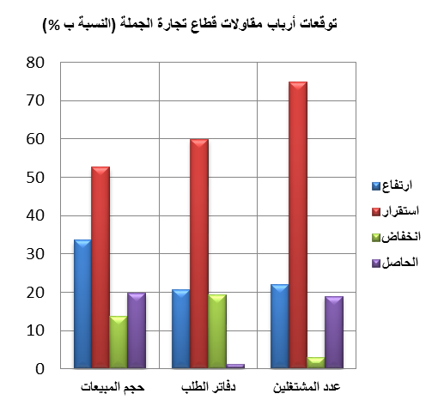
قطاع تجارة الجملة
خلال الفصل الثالث من سنة 2018، يتوقع 34% من تجار الجملة ارتفاعا في حجم إجمالي المبيعات.
وقد يعزى هذا التطور، إلى التحسن المرتقب في مبيعات "تجارة تجھیزات صناعية أخرى بالجملة" و"تجارة الجملة غير المتخصصة" و"تجارة لوازم منزلية بالجملة".
كما يتوقع 75% من أرباب المقاولات استقرارا في عدد المشتغلين.
وبخصوص مستوى دفاتر الطلب، يتوقع أن يكون عاديا حسب 60% من تجار الجملة، وأكثر من عادي حسب 21% منهم خلال نفس الفصل.

